ΥΠΟΥΡΓΕΙΟ ΠΟΛΙΤΙΣΜΟΥ
ΚΑΙ ΑΘΛΗΤΙΣΜΟΥ
ΓΕΝΙΚΗ ΔΙΕΥΘΥΝΣΗ ΑΡΧΑΙΟΤΗΤΩΝ
ΚΑΙ ΠΟΛΙΤΙΣΤΙΚΗΣ ΚΛΗΡΟΝΟΜΙΑΣ
28^{Η} ΕΦΟΡΕΙΑ ΒΥΖΑΝΤΙΝΩΝ ΑΡΧΑΙΟΤΗΤΩΝ

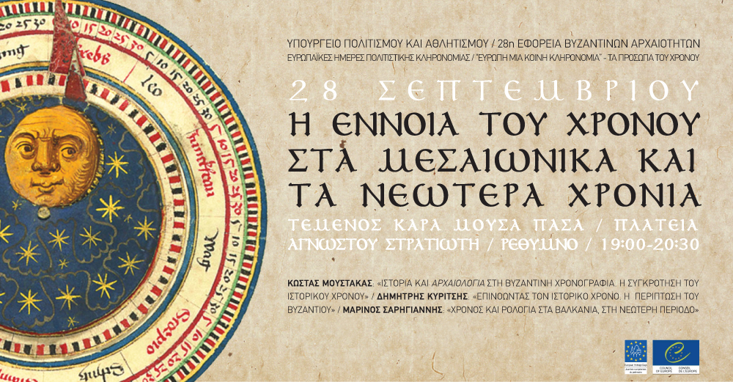

ΔΕΛΤΙΟ ΤΥΠΟΥ

ΕΥΡΩΠΑΪΚΕΣ ΗΜΕΡΕΣ ΠΟΛΙΤΙΣΤΙΚΗΣ ΚΛΗΡΟΝΟΜΙΑΣ: “ΤΑ ΠΡΟΣΩΠΑ ΤΟΥ ΧΡΟΝΟΥ”

Σάββατο 28 Σεπτεμβρίου 2013

Η 28η Εφορεία Βυζαντινών Αρχαιοτήτων συμμετέχοντας στον εφετινό εορτασμό των Ευρωπαϊκών Ημερών Πολιτιστικής Κληρονομιάς, που ως θέμα έχει «Τα πρόσωπα του Χρόνου», διοργανώνει το Σάββατο 28 Σεπτεμβρίου 2013 και ώρα 19.00 μ.μ. σειρά διαλέξεων με θέμα «Η έννοια του Χρόνου στα Μεσαιωνικά και τα Νεώτερα Χρόνια». Η εκδήλωση θα πραγματοποιηθεί στο Τέμενος Καρά Μουσά Πασά, στην Πλατεία Αγνώστου Στρατιώτη, στην Παλιά Πόλη Ρεθύμνου.

Πρόγραμμα διαλέξεων:
- Κώστας Μουστάκας, «Ιστορία και Αρχαιολογία στη Βυζαντινή Χρονογραφία. Η συγκρότηση του Ιστορικού χρόνου»
- Δημήτρης Κυρίτσης, «Επινοώντας τον Ιστορικό Χρόνο. Η περίπτωση του Βυζαντίου»
- Μαρίνος Σαρηγιάννης, «Χρόνος και Ρολόγια στα Βαλκάνια, στη Νεώτερη περίοδο»

Η Αναπληρώτρια Διευθύντρια της Εφορείας
Αναστασία Τζιγκουνάκη
Αρχαιολόγος

Πληροφορίες: 28η Ε.Β.Α.
Τηλ. 28310-58842
Email: 28eba@culture.gr

